Framework Manager使用手册
- 选择开始->程序->cognos8->Framework Manager，打开Framwork Manager。
- 在初始页面中点击Create a new project 链接，新建一个project,在Project name:标签框下输入名称，在location中选择project保存的位置。然后点击OK按钮，如下图所示：
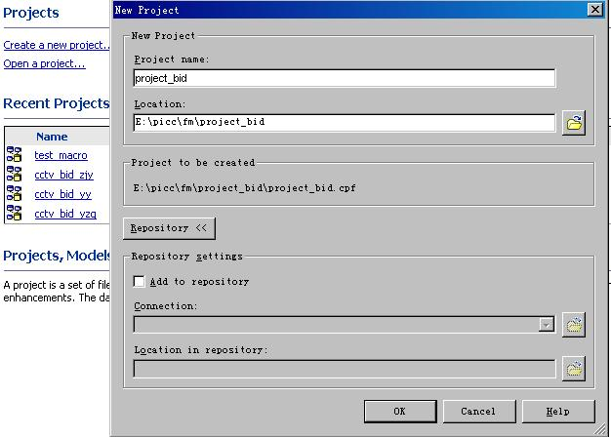
3、缺省选择中文，点击OK按钮，如下图所示：
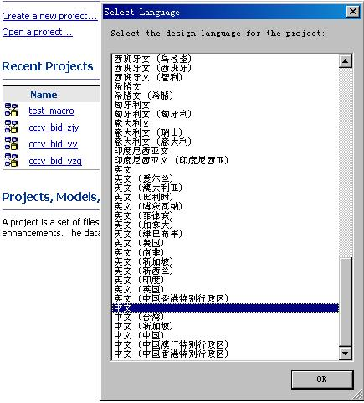
4、在Metadata Wizard-Select Metadata Source,选择元数据类型，缺省为Data Sources，点击Next按钮，如下图所示：
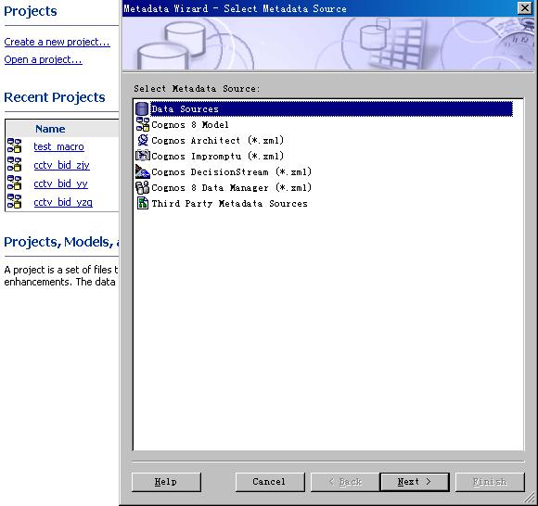
5、在Select Data Source框中选择所需数据库，例如这里假设选择cctv_bid数据源，如下图所示：
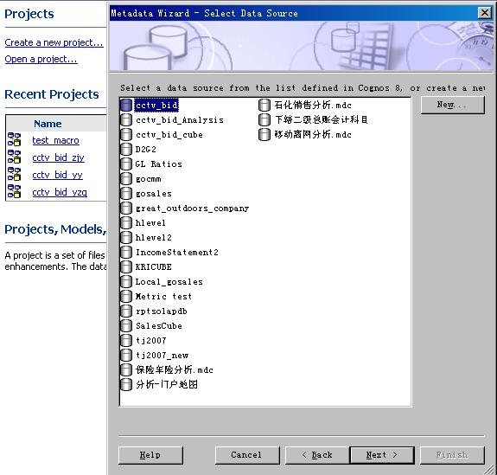
6、在选择对象对话框中，选择所需要的对象，例如这里我们选择的是cctv_bid_result_qin_99和cctv_enterprise两张表，如下图所示：
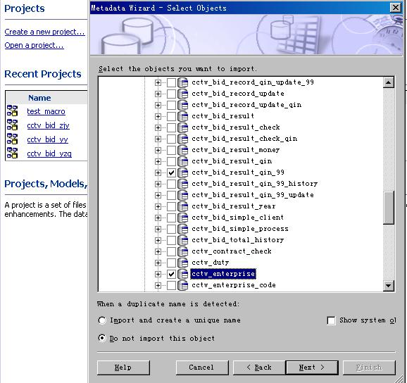
7、在Generate Relationships对话框中点击Import按钮，将上一步中选择的对象导入，如下图所示：
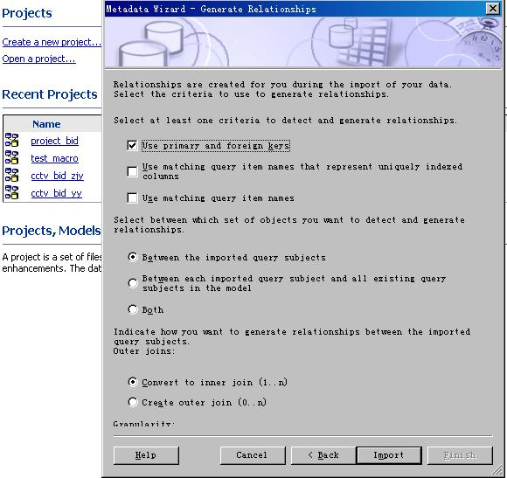
8、导入后的framework中出现我们所选择的对象：cctv_bid_result_qin_99和cctv_enterprise
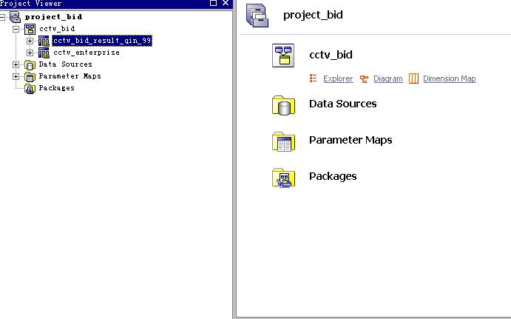
9、双击cctv_bid_result_qin_99表，然后选中Calculations标签，点击Add按钮添加一个计算的Item，如下图所示：
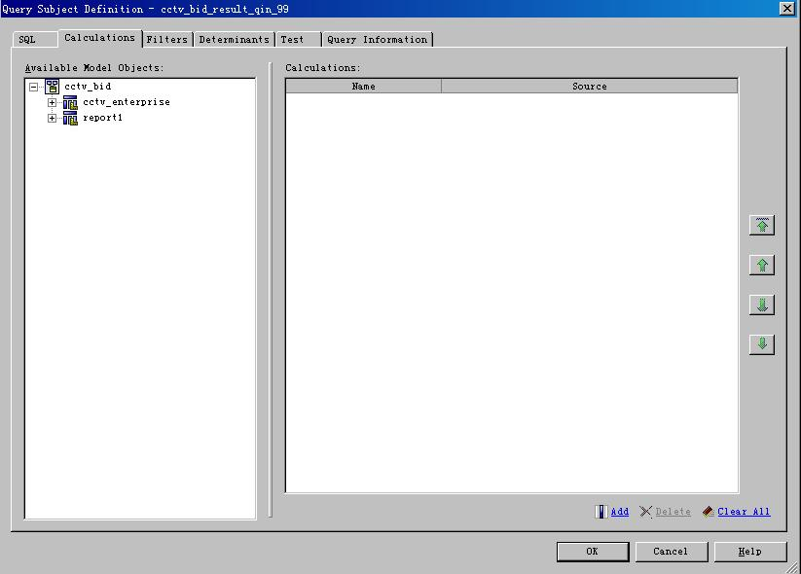
10、出现New Query Item对话框，在Name框中输入新增Item的名称，在Expression框中输入计算表达式。可以通过点击右上角的蓝色三角按钮来查看运行结果，如下图所示：
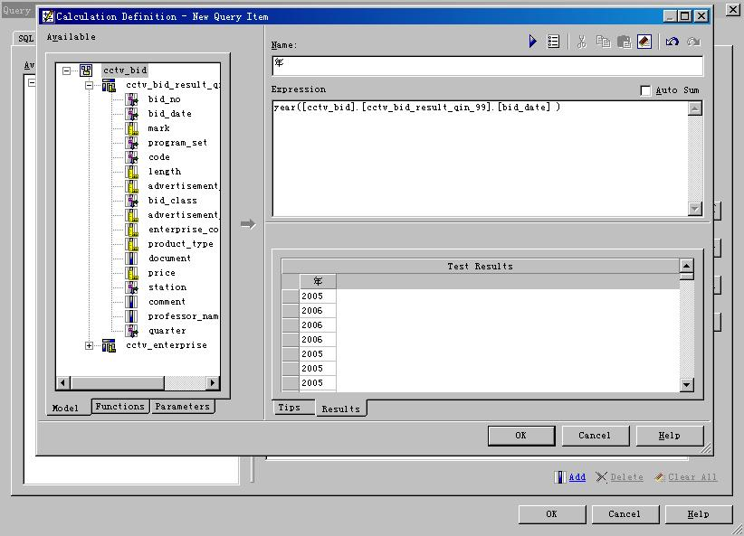
11、添加完之后，可以看见Calculations标签下多了一个名称为年的计算项，如下图所示：
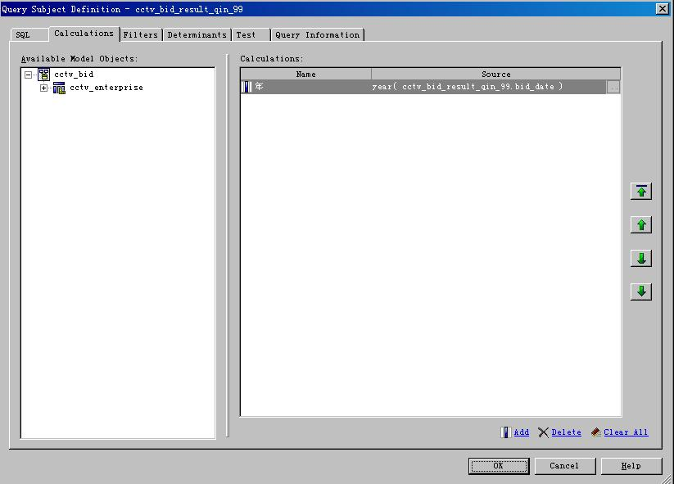
12、点击OK按钮之后，发现cctv_bid_result_qin_99表下多了一个名称为年的数据项，如下图所示：
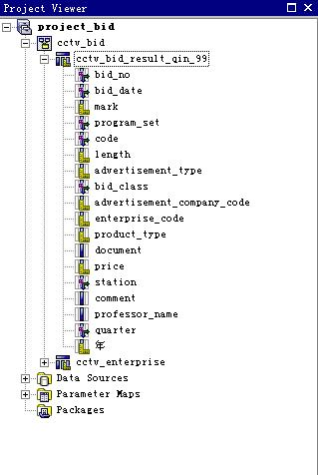
13、再次双击cctv_bid_result_qin_99表，选中Filters标签，点击右下角的Add按钮，添加一个过滤器。出现Filter Definiton-New Filter按钮，在name框中输入过滤器的名称，在Expression框中输入过滤器的表达式，如下图所示：
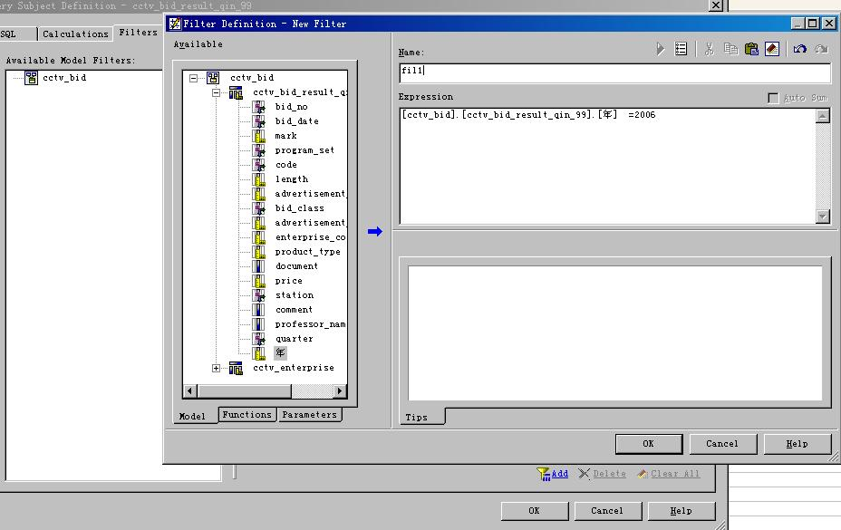
14、点击Test标签，选择Test Samples按钮，运行添加过滤后的查询，可以看到现在查询中只有2006年的数据。如下图所示：
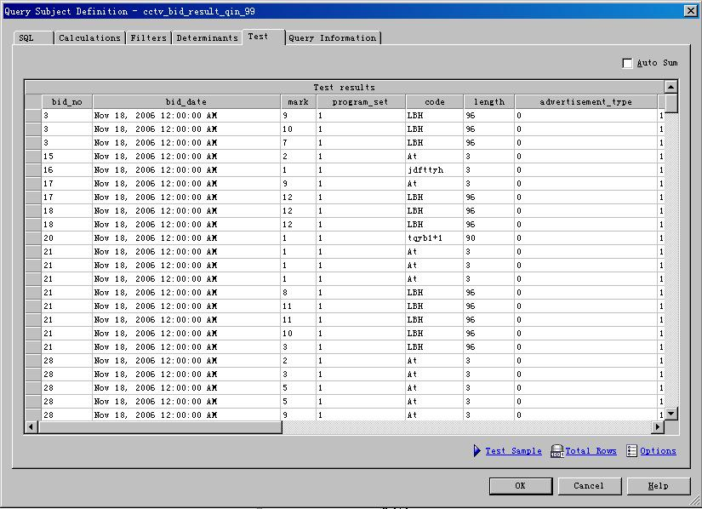
15、下面建立表连接：例如现在需要在cctv_bid_result_qin_99和cctv_enterprise中建立表连接，先选中这两个查询，然后单击右键，再出现的下拉菜单中，选择Create Relationship,新建一个连接，如下图所示：
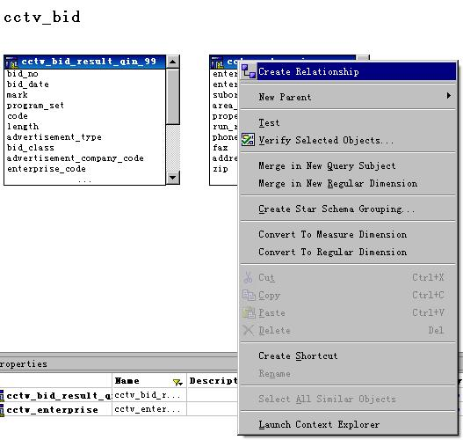
16、在Relationship Definintion对话框中，建立所需要的表连接字段，并选择相应的内外关联关系。如果需要建立多个关联关系，点击对话框中中间的New Link 按钮即可建立新的连接。如下图所示：
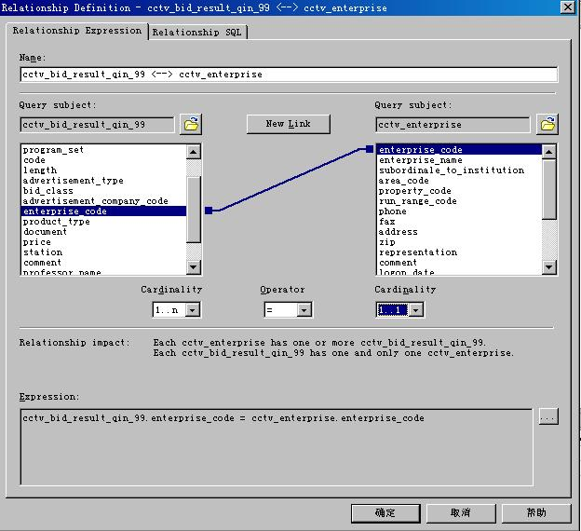
17、在两个查询之间建立关联之后，可以以这两个查询为数据源建立新的查询。具体方法是右键点击namespace cctv_bid,选择create->Query Subject菜单，如下图所示：
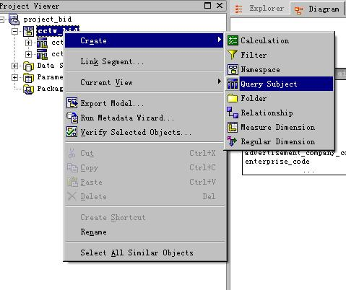
18、在New Query Subject对话框中输入该查询的名称，例如report1，然后点击OK按钮，如下图所示：
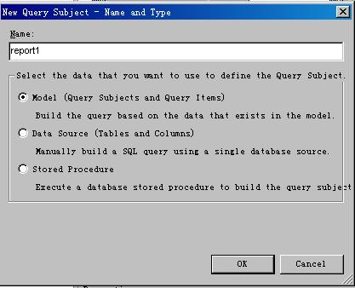
19、在Query Subject Definiton中，从刚才关联好的连个查询中选择所需要的对象，如下图所示：
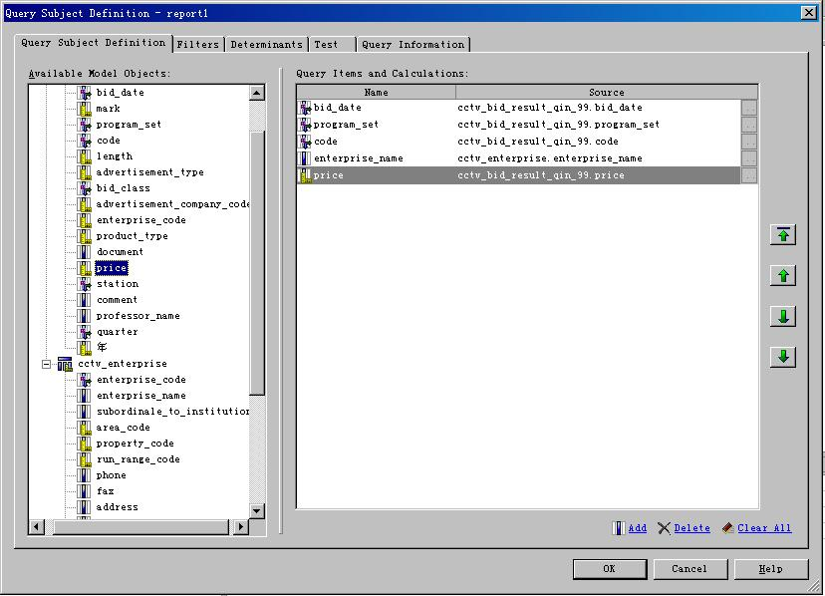
20、然后可以通过选择Test标签下的Test Sample按钮，查看数据，如下图所示：
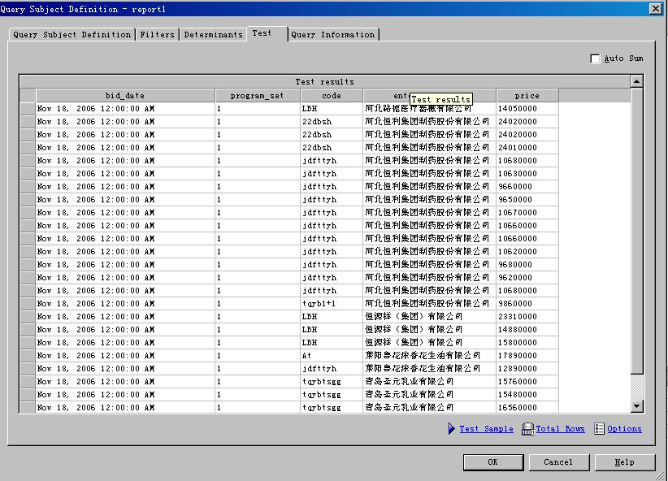
21、下面我们要将刚才新建的查询发布web上，在Project Viewer框中右键点击Packages，选择Create->Package菜单，如下图所示：
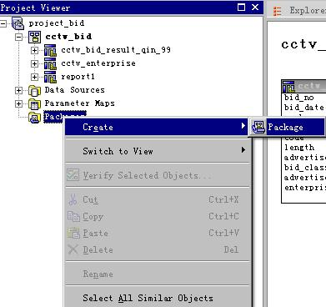
22、出现Create Package-Provide Name对话框，在Name框中输入包的名称，你也可以在Description中加入一些关于此包的描述信息，然后点击Next按钮。如下图所示：
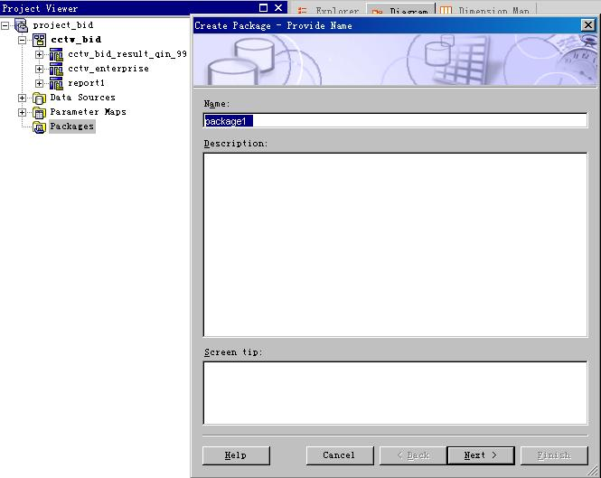
23、在Create Package-Define object框中定义要发布的对象，假设现在只发布新建的查询report1,可以将另外两个查询前的复选框叉掉，如下图所示：
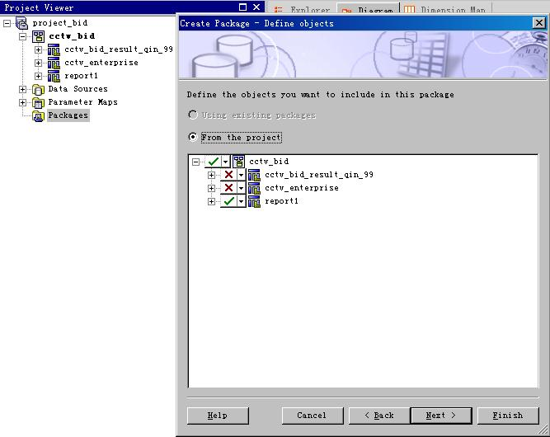
24、在上图的对话框中，一直选择Next按钮，直到出现Create Package-Select Function Lists对话框，在该对话框中点击Finish按钮：
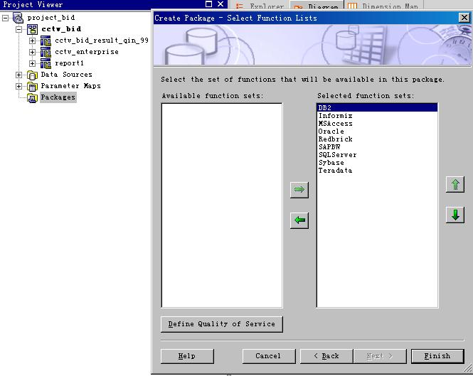

25、出现提示你是否发布该包的对话框，点击Yes按钮，如下图所示：
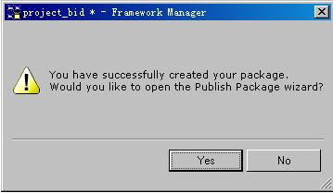
26、出现Publish Wizard-Select Location Type对话框，将Enable model versioning选项前的复选框去掉，然后点击Publish按钮，如下图所示：
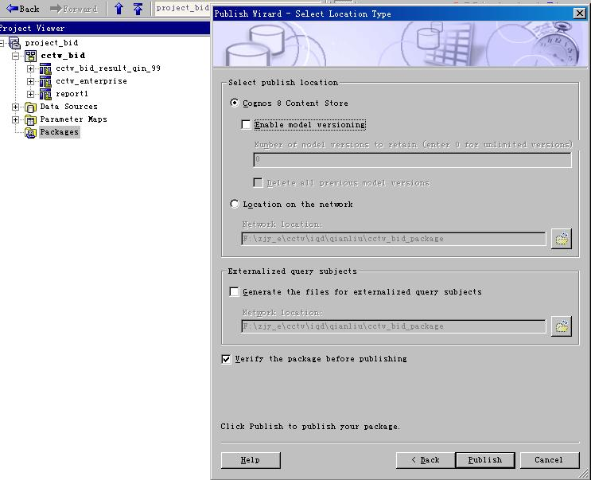
27、发布成功之后，出现下面的对话框，点击Finish按钮。
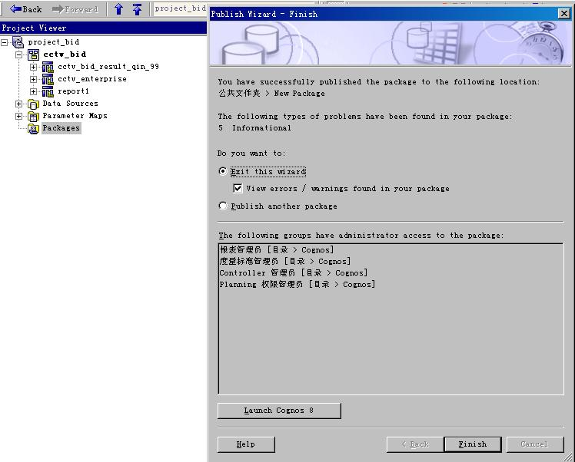
28、成功将包发布之后，点击工具栏中的Save按钮，保存该Project。
